МУНИЦИПАЛЬНОЕ БЮДЖЕТНОЕ УЧРЕЖДЕНИЕ ДЕТСКИЙ САД КОМБИНИРОВАННОГО ВИДА №16 «КРАСНАЯ ШАПОЧКА»
ГОРОД МИНЕРАЛЬНЫЕ ВОДЫ

Конспект непосредственно образовательной деятельности
Тема: «В мире доброты»

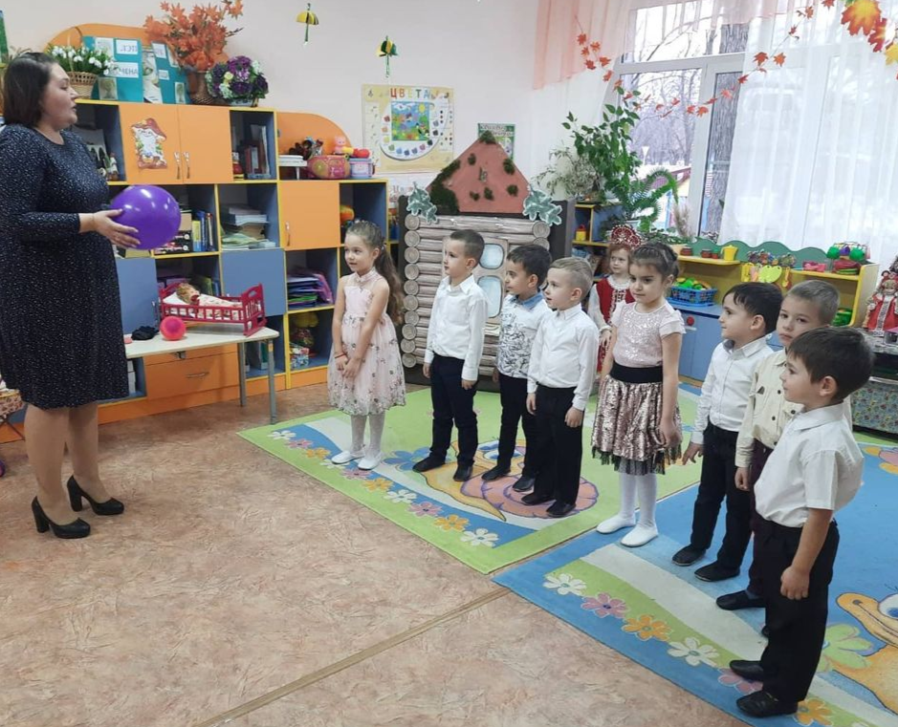

Воспитатель: Богданова И. А.

2021г.
Цель занятия: способствовать нравственному развитию личности ребенка.
Задачи: Развивать выразительность речи. Дать определение понятия добра в процессе общения. Воспитывать доброту, отзывчивость в детях.
Материал: муляж яблок, коляска, варежки, чашка, мяч, доска, воздушный шарик.
Ход занятия
Воспитатель: Какое сегодня у нас хорошее настроение!
«Ребята, давайте скажем друг другу добрые пожелания, я начну:
Желаю счастья и добра
Всем детям с самого утра
А поможет нам вот этот веселый шарик»
(Воздушный шар с нарисованной мордочкой)
Дети передают шар друг другу с пожеланиями
(Садимся на стульчики)
Воспитатель: «Вам понравился этот веселый шарик. Почему? (Ответы детей.) Правильно, потому что он веселый, добрый.
Вдруг забегает Царевна Варвара краса длинная коса. (под музыку)
Варвара: Ребята, помогите! Меня Баба – Яга хочет заколдовать в Царевну Зла..
Забегает под музыку Баба – Яга: А кто у нас здесь? Ребята вы Варвару не видели?
Воспитатель: Баба – Яга, а зачем тебе она?
Баба – Яга: Я ее хочу заколдовать! Отдайте мне ее!
Воспитатель: Баба –Яга, а почему ты такая злая? Ребята, а как помочь нам Бабе Яге? Давайте поможем ей стать доброй? (ответы детей)
Воспитатель: Доброта – это когда человек о ком то или о чем то заботиться. Я предлагаю вам поиграть в игру «Как правильно?»
Игра «Как правильно?» (спрашиваю с начало у Бабы – Яги, потом у детей)
Сценка первая.
Один ест яблоко, а другой – смотрит. «Вкусно?» «Вот если бы у меня было яблоко, то я бы тебя угостил». «Как жаль, что у тебя, его нет».
Воспитатель: Баба - Яга, как ты думаешь, как поступил мальчик с яблоком? Ребята, как бы вы поступили на его месте?
Сценка вторая.
На детской площадке. Играют дети: с мячом, с коляской; приходит третий ребёнок, и всё отобрал.
Воспитатель: Как поступил ребёнок, который отобрал? Как бы ты поступил на его месте?
Сценка третья.
Зима. Холодно. Девочка потеряла варежку, у неё замерзли руки. Подошёл мальчик и протянул ей свои варежки.
Воспитатель: Какой поступок совершил мальчик? Как бы ты поступил на его месте?
Ответы детей.
Воспитатель: Добро тебе, добро от тебя. Как это верно! Подумайте и скажите, о ком или о чем можно сказать «добрый»?
Дети: о человеке, поступке, вечере, пути и т.д.
Воспитатель: добрый человек, а добрый, значит он еще какой?
Дети: внимательный, отзывчивый, заботливый, щедрый и т.д.
Воспитатель: А если человек недобрый, он какой?
Дети: злой, жадный, равнодушный, нетерпимый и т.д.
Воспитатель: Как вы думаете, потрогать доброту можно? Есть ли у нее запах, вкус?
Дети: ответы.
Воспитатель: Быть может, ее нетрудно увидеть? А в чем ее можно увидеть?
Дети: в поступках, действиях, чувствах человека.
Физкультминутка «Доброе утро»
Доброе утро! – птицы запели. (дети машут руками)
Добрые люди встают с постели; (показывают, как просыпаются, потягиваются)
Прячется все темнота по углам, (разбегаются, прячутся за мебелью)
Солнце вошло и идет по делам! (возвращаются на прежнюю позицию, разводят в стороны руки, маршируют на месте)
Воспитатель: сейчас, вы сможете друг другу подарить добро. Как это сделать?
Дети: улыбнуться, посмотреть друг на друга ласковым взглядом, обнять.
Воспитатель: доброта – это важное человеческое качество.
Воспитатель: А кто знает стихотворение про «Доброту»? (Диана читает стихотворение)
Добрым быть совсем не просто,
Не зависит доброта от роста,
Не зависит доброта от цвета,
Доброта не пряник, не конфета,
Доброта с годами не стареет,
Доброта от холода согреет,
Надо только добрым быть
И в беде друг друга не забыть.
Если доброта, как солнце, светит,
Радуются взрослые и дети.
Игра «Добрый дождик»
Дети встают в круг. Все они добрые дождинки, в середине круга стоит —туча. Воспитатель стоит с чашечкой волшебной водой доброты. Включается веселая музыка, и все дождинки танцуют и кружатся вокруг тучи. Когда музыка обрывается, все дождинки останавливаются, а туча по очереди брызгает водой из чашечки на каждого в круге и спрашивает у дождинок, кому они помогли. Каждая дождинка должна придумать ответ.
Воспитатель: Чтобы радость людям дарить, надо добрым и вежливым быть. В каждом из нас есть маленькое солнце. Это солнце доброта. Добрый человек – это тот, который любит людей и помогает им. А любовь и помощь согревают, как солнце.
Дарите всем по солнышку – Частичку света, доброты.
Слова любви и нежности дарите людям, как цветы!
Предлагаю вам игру «Я начну, а вы закончите»
Растает даже ледяная глыба от слова теплого … (спасибо)
Зазеленеет старый пень, когда услышит … (добрый день)
Если тебя ругают за шалости, надо сказать … (простите, пожалуйста)
Если друг попал в беду…. (помоги ему)
Решай споры словами, а не … (кулаками).
Воспитатель: Давайте рассмотрим ваши фотографии, какие добрые поступки мы можем совершить? Вспомните, пожалуйста, свои добрые поступки и расскажите нам.
Дети: ответы.
Воспитатель: Ну что Баба Яга теперь ты поняла, что значит быть добрым человеком? (уходит Баба Яга).
Ребята, сегодня мы с вами учились дружить, быть добрыми. Научили Бабу – Ягу быть доброй. Ребята, что вам сегодня особенно понравилось? Что вы запомнили больше всего? Узнали ли вы что-то новое для себя? А теперь давайте встанем в круг, возьмемся за руки, улыбнёмся друг другу. Постараемся быть всегда добрыми, заботливыми. Давайте все дружно скажем друг другу:
Все мы дружные ребята,
Мы ребята дошколята
Никого не обижаем,
Как заботиться, мы знаем
Никого в беде не бросим,
Не отнимем, а попросим.
Пусть всем будет хорошо,
Будет радостно, светло!

